Технологическая карта урока
Учитель | Пятник Наталия Владимировна
Класс | 1
Дата | 20.02.2021г.
Предмет | математика ( УМК «Начальная школа 21 века», автор Н.В.Рудницкая).
Тема урока | Прибавление числа 6.
Место и роль урока в изучаемой теме | урок открытия «нового» знания.
Цель деятельности учителя | организовать деятельность обучающихся по ознакомлению с приемами прибавления числа 6, создать условия для отработки последовательности учебных действий при выполнении учебных заданий.
Планируемые образовательные  результаты | к окончанию урока мои ученики  будут знать, как прибавить число 6 разными способами (вычислительные умения, умения находить разные способы решения задачи) - (познавательные - логические умения)  будут уметь делать выводы в форме коммуникации (фронтально, в парах), решать типовые задания на новый способ действий с проговариванием вслух, самостоятельно выполнять задания нового типа – (познавательные УУД – логические, общеучебные)  продемонстрируют коммуникативную культуру (умение работать в паре во взаимодействии друг с другом, слушать друг друга), адекватно оценить результаты собственного труда и других учеников (регулятивные УУД).
Развитие УУД | Предметные:  - уметь применять известные способы прибавления числа 6, опираясь на знания его состава.  - усвоить алгоритмы прибавления числа 6;  Личностные:  - содействовать формированию мотивационной основы учебной деятельности, положительного отношения к уроку, интереса к изучаемому материалу;  - работать над самооценкой и адекватным пониманием причин успеха / неуспеха в учебной деятельности;  - способствовать проявлению самостоятельности в разных видах деятельности;  - работать над осознанием ответственности за общее дело.  Метапредметные: способствовать формированию УУД  -коммуникативные:  - выражать свои мысли в соответствии с ситуацией общения;  - работать коллективно и паре;  - слушать и понимать речь других;  - договариваться с соседом по парте при совместной деятельности в группе.  -регулятивные:  - контролировать свою деятельность в форме сличения способа действия и его результата с заданным эталоном;  - определять и формулировать цель с помощью учителя;  - принимать и сохранять предметную задачу, следовать инструкции учителя;  - оценивать правильность выполнения действий на уровне адекватной оценки.  -познавательные:  - учиться добывать новые знания:, находить ответы на вопросы, используя свой жизненный опыт и информацию полученную на уроке;  - отличать новое от уже известного с помощью учителя;  - выбирать наиболее эффективный способ решения;  - выполнять действия по заданному алгоритму;  - уметь ориентироваться в своей системе знаний.
Каким образом данный урок будет содействовать реализации новых ФГОС | Использован системно-деятельностный подход. На протяжении всего урока возникали проблемные ситуации при нахождении разных способов решения заданий(столкновение разных точек зрения, альтернативных вариантов решения). Учитель не дает оценку ответов по принципу «верно – неверно», а побуждает к спорам, коллективной мыследеятельности вопросами «Кто из нас прав?», «У кого более удобный способ?».
Ресурсы, оборудование и материалы | Проектор, презентация, экран, раздаточный материал (лото; карточки), учебники,тетради на печатной основе.
Список учебной и дополнительной литературы | Практика развивающего обучения (А.Б. Воронцов – система Д.Б. Эльконина – В.В. Давыдова)  «Проблемный урок или как открывать знания с учениками» Е. Мельникова  Надпредметный курс «Мир деятельности» Л.Г. Петерсон  Математика. Учебник для 1 класса. (Н.В.Рудницкая)
Используемые педагогические технологии, методы и приемы | Технологии: игровая, системно-деятельностный подход, личностно-ориентированная, создания ситуации успеха на уроке, ИКТ.  Формы организации: фронтальная, индивидуальная, парная.  Методы обучения:  - по источнику знаний: словесные, практические, наглядные.  - по уровню познавательной активности:  проблемный ,частично-поисковый, репродуктивный  - по принципу расчленения или соединения знаний:  аналитический, синтетический , сравнительный

Этапы урока | Деятельность учителя | Деятельность учеников | Планируемые результаты УУД
I. Мотивация к учебной деятельности (3 мин)  Цели:  - актуализировать требования к ученику со стороны учебной деятельности;  - создание условий для возникновения у учеников внутренней потребности включения в учебную деятельность;  - установить тематические рамки;  - уточнить тип урока и наметить шаги учебной деятельности. | Создает условия для положительной мотивации учащихся.  Ребята! Готовы вы к уроку (да)  На вас надеюсь я, друзья  Мы хороший дружный класс,  Всё получится у нас!  Садитесь  Все расселись по местам, никому не тесно ?  По секрету вам скажу: «Будет интересно!»  - Мы сегодня побываем в сказке. И так жили-были Иванушка и Настенька.  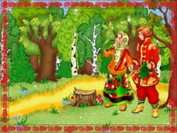  - Жили они счастливо, пока бессмертие не разлучило их. И пошёл Иван искать Настеньку.  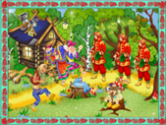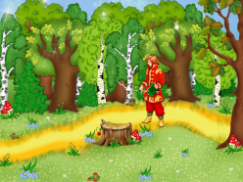  - Поможем Иванушке отыскать Настеньку?  -Готовы выполнить все задания, которые встретятся на пути?  - Тогда в путь. | Настраиваются на работу-«открытие» нового знания.  Включаются в деловой ритм.  - Поможем.  - Готовы. | Уметь совместно договариваться о правилах поведения и общения в школе и следовать им (Коммуникативные УУД).  Уметь оформлять свои мысли в устной форме (Коммуникативные УУД).  Уметь ориентироваться в своей системе знаний: отличать новое от уже известного с помощью учителя (Познавательные УУД).  Умение слушать и понимать речь других (Коммуникативные УУД).  Самооценка готовности к уроку.  Учебно-познавательный интерес к данному уроку.
II. Актуализация и фиксирование индивидуального затруднения в пробном действии (10 мин)  Цели:  - организовать актуализацию умений задачи на нахождение целого или частей;  - организует выполнение учащимися пробного учебного действия;  - организовать фиксирования учащимися индивидуального затруднения. | ЛОТО 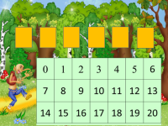  - закройте число которое следует при счёте за числом 14.  - предшествует числу 7 при счёте.  - число, которое на 1 больше числа 9.  - чему равна сумма чисел 10 и 1.  - чему равна разность чисел 10 и 5.  - число, которое состоит из 1 десятка и 6 единиц.  Проверка: Слайд  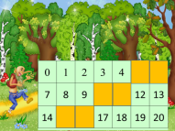  - Все прошли это испытание. Оцените свою работу.  - Нас ждёт следующее задание.  -Вспомним состав числа 10.  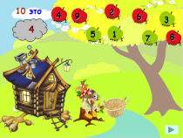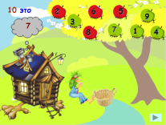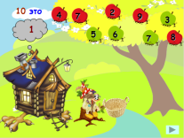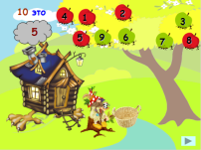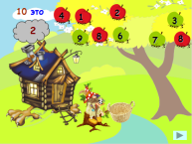  10 это 4 и … 10 это 7 и … 10 это 1 и … 10 это 5 и … 10 это 2 и …  - Мы вместе с Иваном вышли к болоту.  Задание: (найти разность и сумму чисел)  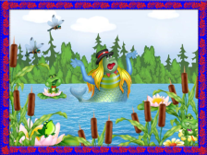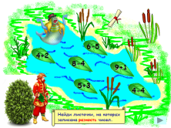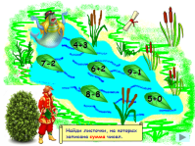  - Молодцы, и с этим заданием справились. Идём дальше.  - Мы видим Иван подошёл к дубу. На дубе висит сундук. 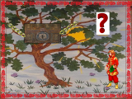  - Что в сундуке?  - Чтобы добыть иглу, надо помочь Ивану решить выражения.  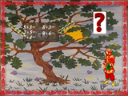  - У вас эти выражения есть на карточках.  - Почему 1 на двоих? Как мы будем работать?  - Как правильно работать в паре?  Работать в паре будем дружно, сообща.  Все делать будем вместе, неспеша.  Слушать друг друга внимательно,  Тогда все будет замечательно.  Выполните вычисления.  5+3 = 8+3=  2+5= 9+6=  7+4= | - дети закрывают фишками ответы на карточках лото.  Самооценка.  - 10 это 4 и 6  -10 это 7 и 3  -10 это 1 и 9  -10 это 5 и 5  -10 это 2 и 8  - Читают выражения; находят разность и сумму чисел.  -Заяц, утка, яйцо, игла – смерть Кощея Бессмертного.  - Будем работать в парах.  - Работают в парах. Находят значения выражений. | Личностные:  - знание правил работы в паре (справедливого распределения, взаимопомощи, ответственности);  - оценивать собственную учебную деятельность: свои достижения, степень самостоятельности, инициативности.
III. Выявление места и причины затруднения  (2 мин)  Цели:  - выявить место (шаг, операция) затруднения;  - зафиксировать во внешней речи причину затруднения. | - Поднимите руку те, кто решил все примеры.  Проверка: Назовите ответы: 8, 7, 11, 11, 15.  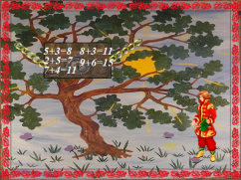  - При решении какого выражения у вас возникли затруднения?  ( 9+6=)  -А почему это выражение вызвало затруднение? (не умеем прибавлять число 6) | Выявляют место и причины затруднения.
IV. Построение проекта выхода из затруднения  (3 мин)  Цели:  - организовать постановку цели урока;  - организовать составление совместного плана действий;  - определить средства. | - Сформулируйте тему урока: «Прибавление числа 6»  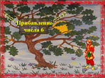  - Какую цель перед собой поставим на уроке?  «Научиться прибавлять число 6»  - Чтобы помочь Ивану в поисках Настеньки, мы должны «Научиться прибавлять число 6» | Дети определяют последова-тельность работы)
V. Реализация построенного проекта  (10 мин)  Цели:  - реализовать построенный проект в соответствии с планом;  - зафиксировать новое знание в речи и знаках;  - организовать устранение и фиксирование преодоления затруднения;  - уточнить тему урока. | - Давайте на основе уже имеющихся знаний выясним, какие существуют способы прибавления:  - Как можно прибавить число 6?  ( по линейке, с помощью фишек, по частям)  - Как быстрее и удобнее?  (по частям)  - Что для этого надо знать?  ( Состав числа 6)  - Вспомним состав числа 6.  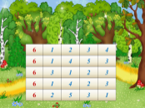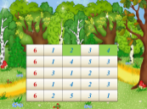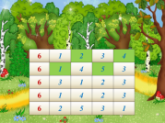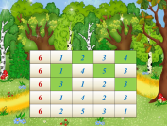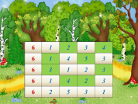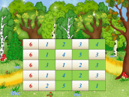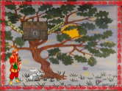  - Молодцы и с этим заданием справились. Из сундука выбежал заяц.  - А сейчас вам предстоит вспомнить и составить алгоритм, по которому выполняется любое прибавление числа с переходом через десяток.  - У вас на первых столах конверты №1 с этапами выполнения прибавления.  Ваша задача: положить их в том порядке, в котором выполняются действия при прибавлении числа с переходом через десяток. Работаем в группах.  - Поэтому нам необходимо вспомнить правила работы в группах:  -уважаем мнение товарища, договариваемся, слушаем товарища, помогаем. Пожмём соседу по группе руку.  Проверка: слайд  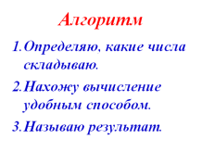  Алгоритм:  1.Определяю,какие числа складываю  2. Нахожу вычисление удобным способом  3. Называю результат | - использовал бы фишки.  - использовал бы шкалу линейки.  - разложил на части.  - Прибавление по частям  Не всегда будет линейка нужной длины, большого количества фишек  - Повторяют состав числа 6.  Работа в группе.  Проговаривают правила работы в группе  Осваивают умение синтезировать. | Постановка и решение проблемы –формулирование, самостоятельное создание способов решения проблемы (П/УУД)  Сравнение. Выведение под понятие, выведение следствия (П/УУД)  Слушать и понимать речь других; работать в группе, выполнять различные роли.  (К/ УУД)  Определять и проявлять правила поведения при сотрудничестве.  (Л /УУД).  Правильно формулировать собственное мнение.  (Р/УУД).  Умение ставить аналогии (П/УУД)
VI. Первичное закрепление с проговариванием во внешней речи (7 мин)  Цель:  - организовать усвоение учениками нового способа действий с проговариванием во внешней речи. | Работа в тетради (стр.54 №5) и у доски. 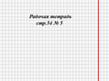  8+6= 8+2+4=14  9+6=9+1+5=15  6+6=6+4+2=12  7+6=7+3+3=13  - Какой вывод можно сделать?  Вывод: Как легче прибавить 6?( Число 6 нужно прибавлять по частям. Сначала нужно прибавить число, чтоб получилось 10, а потом к десяти прибавить оставшуюся часть числа).  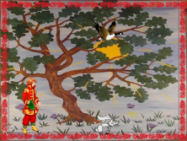 - Молодцы, смотрите из зайца вылетела утка. | Знакомятся с заданием.  Выполняют, опираясь на изученный способ прибавления.
 | Физминутка 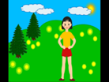
VII.Включение в систему знаний и повторение  Цель:  - организовать усвоение учениками нового способа действий с проговариванием во внешней речи | Решение задач (рабочая тетрадь стр.53 №4) 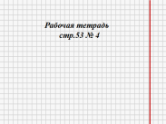  - Какое задание надо выполнить?  - У нас есть вопрос. Что надо добавить?  - Составьте задачу.  - Как узнать, сколько чашек на двух полках?  - Запишите выражение для решения задачи.  -Запишите ответ.  Найдите в табличке ответ и закрасьте это число(11).  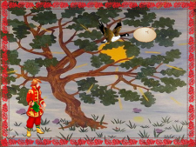 - Молодцы, мы делаем успехи. Из утки выпало яйцо.  - Нам предстоит выполнить ещё одно задание.  Начерти отрезок и измерь его длину (рабочая тетрадь стр.57№16)  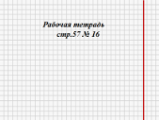  - Что такое отрезок?  - Как правильно измерить отрезок?  - Чему равна длина отрезка?  Найдите в табличке ответ и закрасьте это число(6).  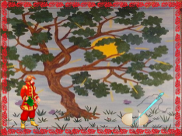 - И с этим заданием справились. У Ивана в руках игла. Осталось помочь ему совсем немного. | - Составьте задачу с вопросом: «Сколько чашек на двух полках?»  - Условие.  - Составляют задачу.  - 5+6  - 5+6=5+5+1=11  - Прямая линия ограниченная с двух сторон.  - От нуля.  - Длина отрезка равна 6 см.
  1 | 5 | 0 | 10
  3 | 16 | 11 | 2
  7 | 14 | 20 | 8
  9 | 6 | 15 | 0
  17 | 12 | 13 | 1
  2 | 18 | 19 | 4
  1 | 5 | 0 | 10
  3 | 16 | 11 | 2
  7 | 14 | 20 | 8
  9 | 6 | 15 | 0
  17 | 12 | 13 | 1
  2 | 18 | 19 | 4
VIII. Самостоятельная работа с самопроверкой по эталону (7 мин)  Цели:  - организовать выполнение учащимися самостоятельной работы на новое знание;  - организовать самопроверку по эталону, самооценку;  - организовать выявление места и причины затруднений, работу над ошибками. | 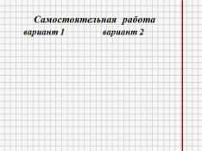  - Сейчас мы с вами будем работать самостоятельно.  - На партах у вас лежат листочки с выражениями.  -Найдите значения выражений по вариантам, запишите ответы, сделайте взаимопроверку, оцените работу соседа по парте.  ( учитель оказывает индивидуальную помощь отдельным ученикам)  Взаимопроверка и взаимооценка.  Проверка работы с экрана. 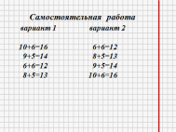  Эталон для самопроверки.  Найдите в табличке ответы и закрасьте эти числа(16, 14, 13, 12.)  - Выполнили мы все задания. Сломали иглу. Пришла смерть Кощею. Освободили из плена Настеньку.  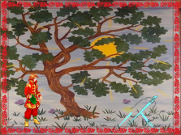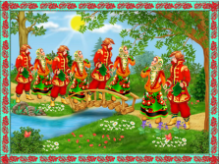 | - Находят значения выражений, записывают ответы, делают взаимопроверку, оценивают работу соседа по парте.
  1 | 5 | 0 | 10
  3 | 16 | 11 | 2
  7 | 14 | 20 | 8
  9 | 6 | 15 | 0
  17 | 12 | 13 | 1
  2 | 18 | 19 | 4
IX. Рефлексия учебной деятельности на уроке  (3 мин)  Цели:  - зафиксировать новое содержание урока;  - организовать рефлексию и самооценку учениками собственной учебной деятельности. | - Какое выражение у вас вызвало затруднение в начале урока?  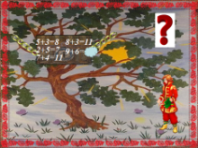  - Как можно прибавить число 6?  ( Число 6 нужно прибавлять по частям. Сначала нужно прибавить число, чтоб получилось 10, а потом к десяти прибавить оставшуюся часть числа).  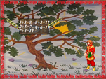 Найдите в табличке ответ и закрасьте это число(15).  - Покажите ваши таблички, какое число у вас получилось?  - Над какой темой мы сегодня работали?  -Какую цель перед собой ставили?  -Как вы считаете, достигли ли мы цели нашего урока?  -Довольны ли вы своей работой на уроке?  Определите свою деятельность на уроке.  | - 9+6  - По частям: 9+1+5=15  - Прибавление числа 6.  -Научиться прибавлять число 6.  -Да.
  1 | 5 | 0 | 10
  3 | 16 | 11 | 2
  7 | 14 | 20 | 8
  9 | 6 | 15 | 0
  17 | 12 | 13 | 1
  2 | 18 | 19 | 4

